Уважаемые родители!
Коронавирус внес изменения в нашу жизнь. На карантине оказалось много людей, в том числе и дети. И сложнее всего приходится нашим детям. Долго сидеть без свежего воздуха и у телевизора вредно, рисовать, лепить дети тоже устали.
Чтобы наши ребята не скучали, предлагаем Вам занятия.
Тематика 2-й недели – «Весна»
Задачи: формирование у детей обобщенных представлений о весне, приспособленности растений и животных к изменениям в природе. Расширение знаний о характерных признаках весны; о прилете птиц; о связи между явлениями живой и неживой природы и сезонными видами труда; о весенних изменениях в природе.
Мы Вам предлагаем поговорить с ребятами на тему: «Знатоки природы».
Задачи: расширять представление детей о разнообразии растительного и животного мира. Учить быстро, находить ответ на поставленный вопрос. Развивать познавательную активность и творческую инициативу.
По этой теме можно поиграть в игру с детьми «Что? Где? Когда?». Вы (взрослый) задаете вопросы, дети на них отвечают. Вопросы могут быть любые. Все зависит от вашей фантазии.
Примерные вопросы:
- Что такое красная книга?
- Назовите детенышей животных (на выбор).
- Летает ли пингвин?
- Какие животные на зиму ложатся в спячку?
- Как называется лес, в котором растут ели, березы, сосны?
- Как называется лес, в котором растут ели, сосны?
- Как называются птицы, которые улетают в теплые края?
И т.д. В конце игры можно подвести итоги и наградить Вашего игрока.

Провели беседу с детьми, а теперь можно включить фантазию и предложить ребятам придумать разные варианты концовки сказки. Как пример можно взять сказку «Золушка» Ш. Перро. Вы не поверите, какие варианты можно будет услышать.

Вечером, можно поиграть в игру: составь рассказы по картинкам. Для этого можно взять картинки, разрезать их (на них изображены действия в разном порядке) и предложить составить по порядку и придумать рассказ.

Теперь можно и математикой заняться, дорогие родители.
Задачи:
- продолжать учить самостоятельно составлять и решать задачи на сложение в пределах 10;
- развивать умение последовательно называть дни недели, месяцы, времена года.
Дорогие родители, включаем фантазию и начинаем складывать – зайчики, машины, может конфеты. За основу можно взять решение задач на сложение в пределах 10. Можем предложить использовать схему для составления задач на сложение.

Так же предлагаю вспомнить времена года, название месяцев, дни недели. Предлагаю картинки, и пусть дети назовут, изображенное на них время года.
Так же можно вспомнить прямой (от 1 до 10) и обратный (от 10 до 1) счет.
Так же хочу предложить графический диктант. Детям очень нравится.

Как итог, хотим предложить аппликацию.
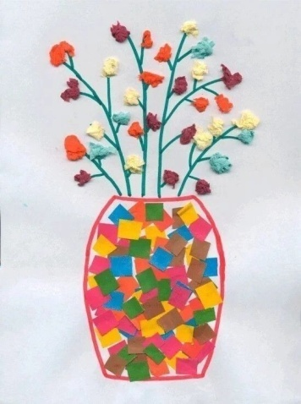
Задачи: Учить детей использовать разнообразные приемы вырезания.
Закреплять чувство композиции, чувство цвета. Развивать творческую
активность.
Материалы: трафарет вазы, ножницы, клей, лист белой бумаги
формата А4, цветная бумага, ножницы, клей.

